校正场（CC）磁体制造生产线维护
技术规范
摘要：本技术规范规定了校正场（CC）磁体制造生产线维护技术要求、验收标准及质量保证等内容。

目 录
1. 简介 3
2. 范围 3
3. 技术要求 3
3.1 硬件要求 3
3.2 软件要求 4
4. 设计与制造要求 4
5. 验收要求 5
6. 质量保证 5
7. 文件要求 6

- 简介
校正场（CC）磁体系统共由8个“瓦片状”线圈组成，均由NbTi/Cu CICC导体绕制而成。每个线圈外形尺寸约5.8 m (长) × 5.5 m (宽) × 0.72 m (高) 包括绕组、氦进出管、接头、局部线圈盒、终端箱等子结构，线圈由超临界氦进行冷却，如图 1所示。
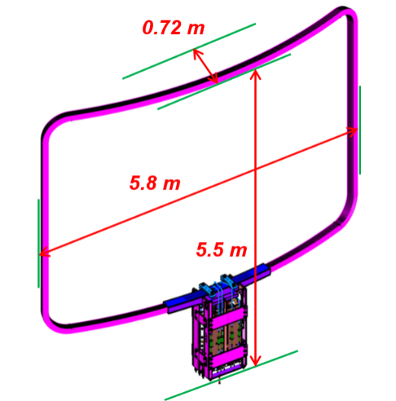
图 1. CC磁体
CC线圈制造主要分为以下5个工艺过程：1）线圈绕制成形及检测；2）超导接头制造、装配及检测；3）对地绝缘包绕；4）真空压力浸渍；5）局部线圈盒及终端箱装配。如图 2所示。
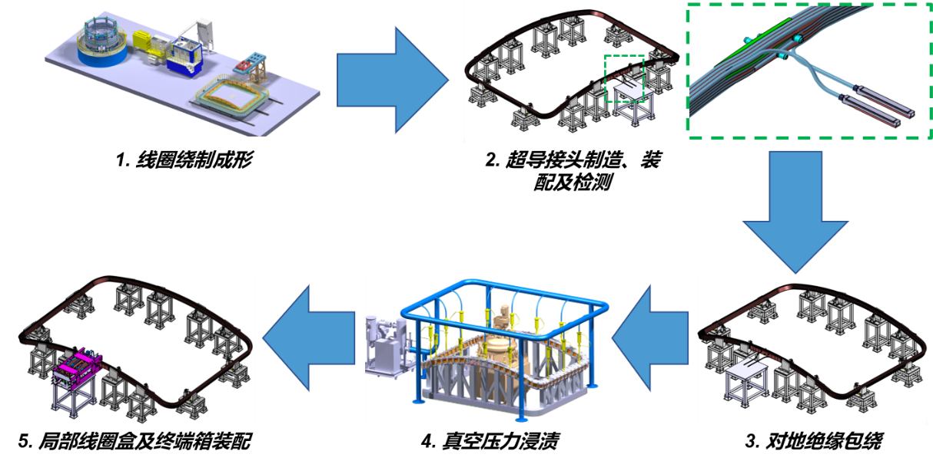
图 2. CC磁体制造工艺过程
CC线圈绕制生产线主要由导体放送系统、校直机、超声清洗机、喷砂及清洗系统、弯绕成形机、回转平台及模具、自动控制系统等组成。CC线圈绕制导体进给速度为0～500 mm/min，导体成形工作高度为2500±10 mm（导体中心到地面高度），线圈绕制工艺过程如图 3所示。
每完成1个CC线圈的绕制成形及检测，须使用激光跟踪仪重新标定导体放送系统的进给速度与计长精度，校直机的进给速度与计长精度，弯绕成形机的进给进度、计长精度、压下轮的定位精度，回转平台的运动定位精度等，确保CC线圈的精密绕制成形。
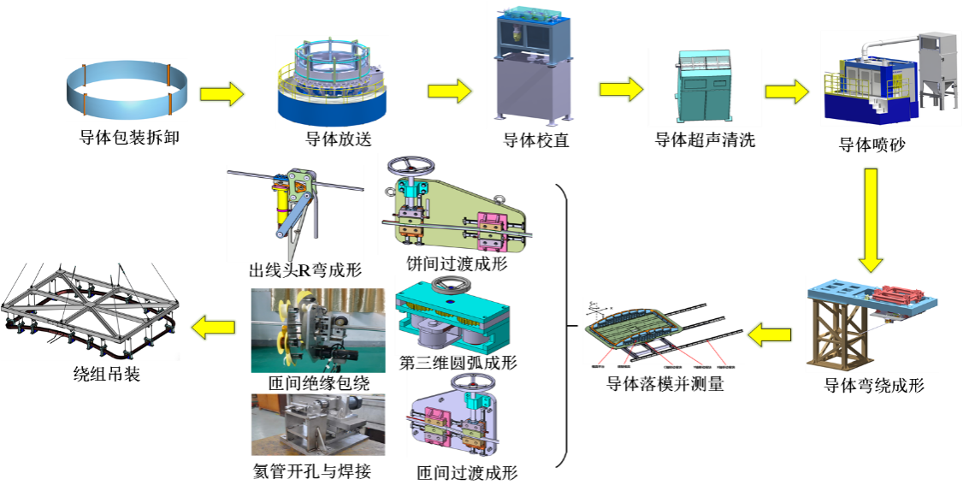
图 3. 线圈绕制工艺过程
真空压力浸渍（VPI）是一种绝缘制造工艺方法，其目的是通过将材料置于真空环境中，并施加一定的压力，使材料中的空隙被填充或涂覆以提高材料的性能和质量。这种工艺方法常用于复合材料制造中，可以有效地改善材料的密实性、耐磨性、耐腐蚀性等特性，从而提高材料的使用寿命和性能稳定性。真空压力浸渍还可以帮助材料更均匀地吸收涂层或树脂，提高制品的质量和外观。CC线圈VPI系统主要由真空及打压系统、注胶系统、VPI模具、加热及保温系统等组成，如图 4所示。
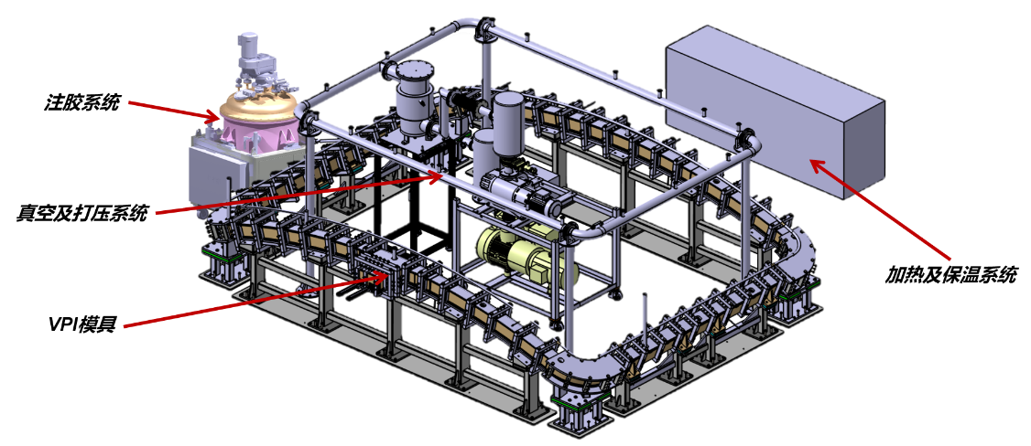
图 4. CC线圈VPI系统
- 范围
本技术规范规定了校正场（CC）磁体制造生产线维护技术要求、验收标准及质量保证等内容。
- 技术要求
- 使用激光跟踪仪开展导体放送系统预校直机构、导体校直机和弯绕成形机进给长度标定和进给速度标定，并按照激光跟踪仪的测量结果调整伺服电机主轴的驱动参数，计长精度优于0.2 mm / 1000 mm，进给速度优于5±0.2 mm/s，须完成8次现场标定工作；
- 使用激光跟踪仪开展回转平台X轴、Y轴和C轴定位精度标定，并按照激光跟踪仪的测量结果调整伺服电机主轴的驱动参数，要求X轴与Y轴的移动定位精度优于5 mm / 1000 mm，C轴的旋转定位精度优于0.1° / 360°，须完成8次现场标定工作；
- 安排不少于技术人员1人、电工1人，协助甲方完成CC线圈加热脱气烘烤和真空压力浸渍制造，单个线圈加热脱气烘烤周期约5天、真空压力浸渍制造周期约12天，加热脱气烘烤与真空压力浸渍制造期间，技术人员与电工须24小时全程参与；
- 完成4个CC线圈的真空压力浸渍制造后，乙方须协助甲方完成CC线圈VPI系统所有热电偶（74件）、真空规管（2件）和压力变送器（2件）的标定，热电偶标定测量温度分别为40℃、85℃和135℃；
- 验收要求
乙方协助甲方完成8个CC线圈的绕制成形和真空压力浸渍制造，视为本合同验收完成。

